复旦大学研究生论文开题管理应用操作手册（学生）

一、系统登录入口：
登录网址：
- 直接访问“学生综合系统”。网址：https://ehall.fudan.edu.cn/yjsmhpublicapp/sys/fddxyjsmhxt/index.do#/mhrk
进入后搜索“必修环节”或者“资格考试、开题、中期”

（2）进入网上办事大厅：(https://ehall.fudan.edu.cn),点击“学生综合系统”，在“学业一站式服务”板块点击“研究生必修环节（资格考试、开题、中期）”

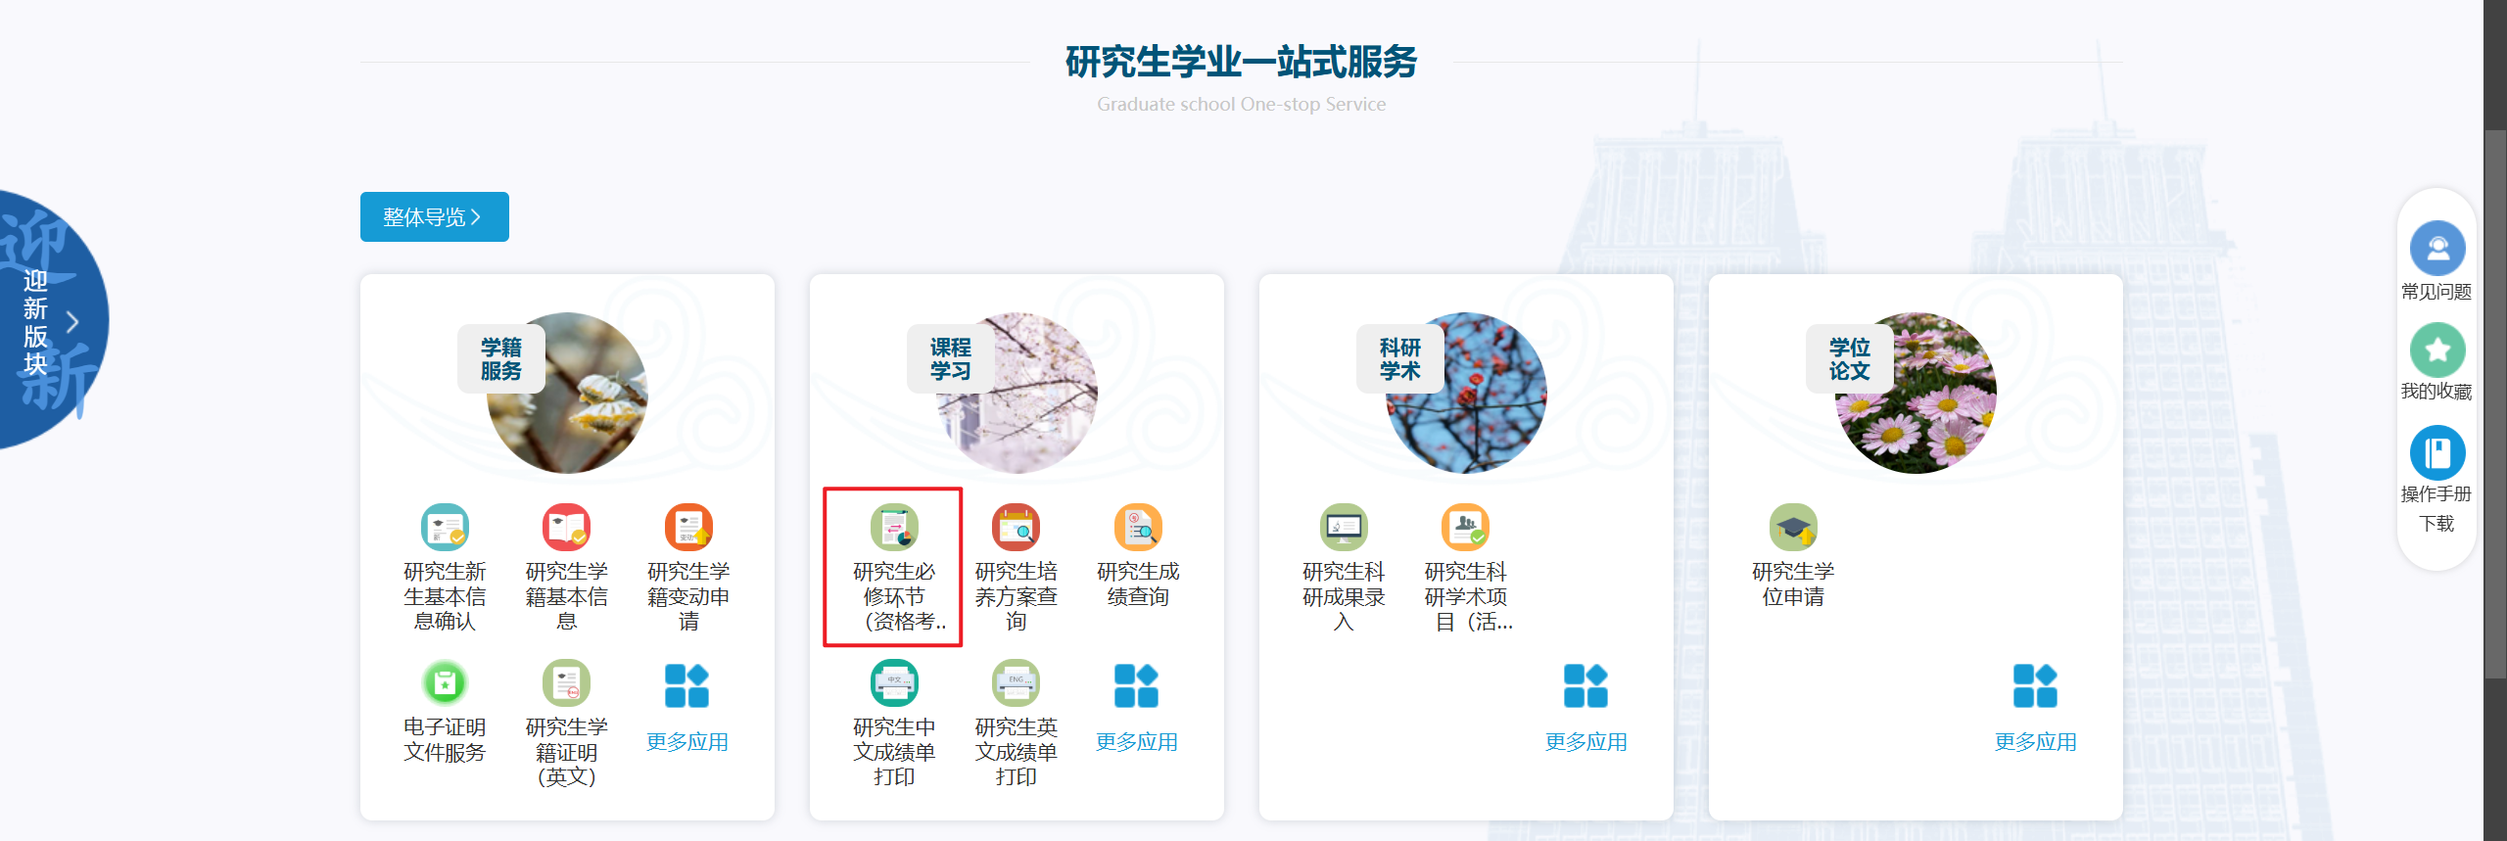

- 系统操作步骤：
- 首页

1.1展开
点击“展开”，可查看论文开题整体进度情况
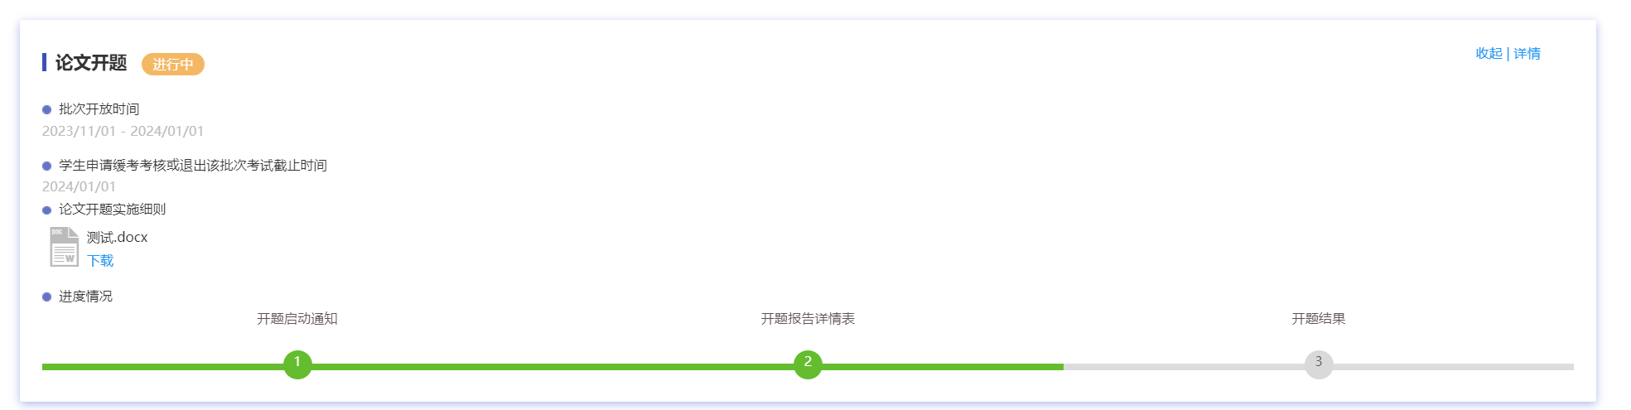

1.2详情
点击“详情”，进入论文开题详情页面
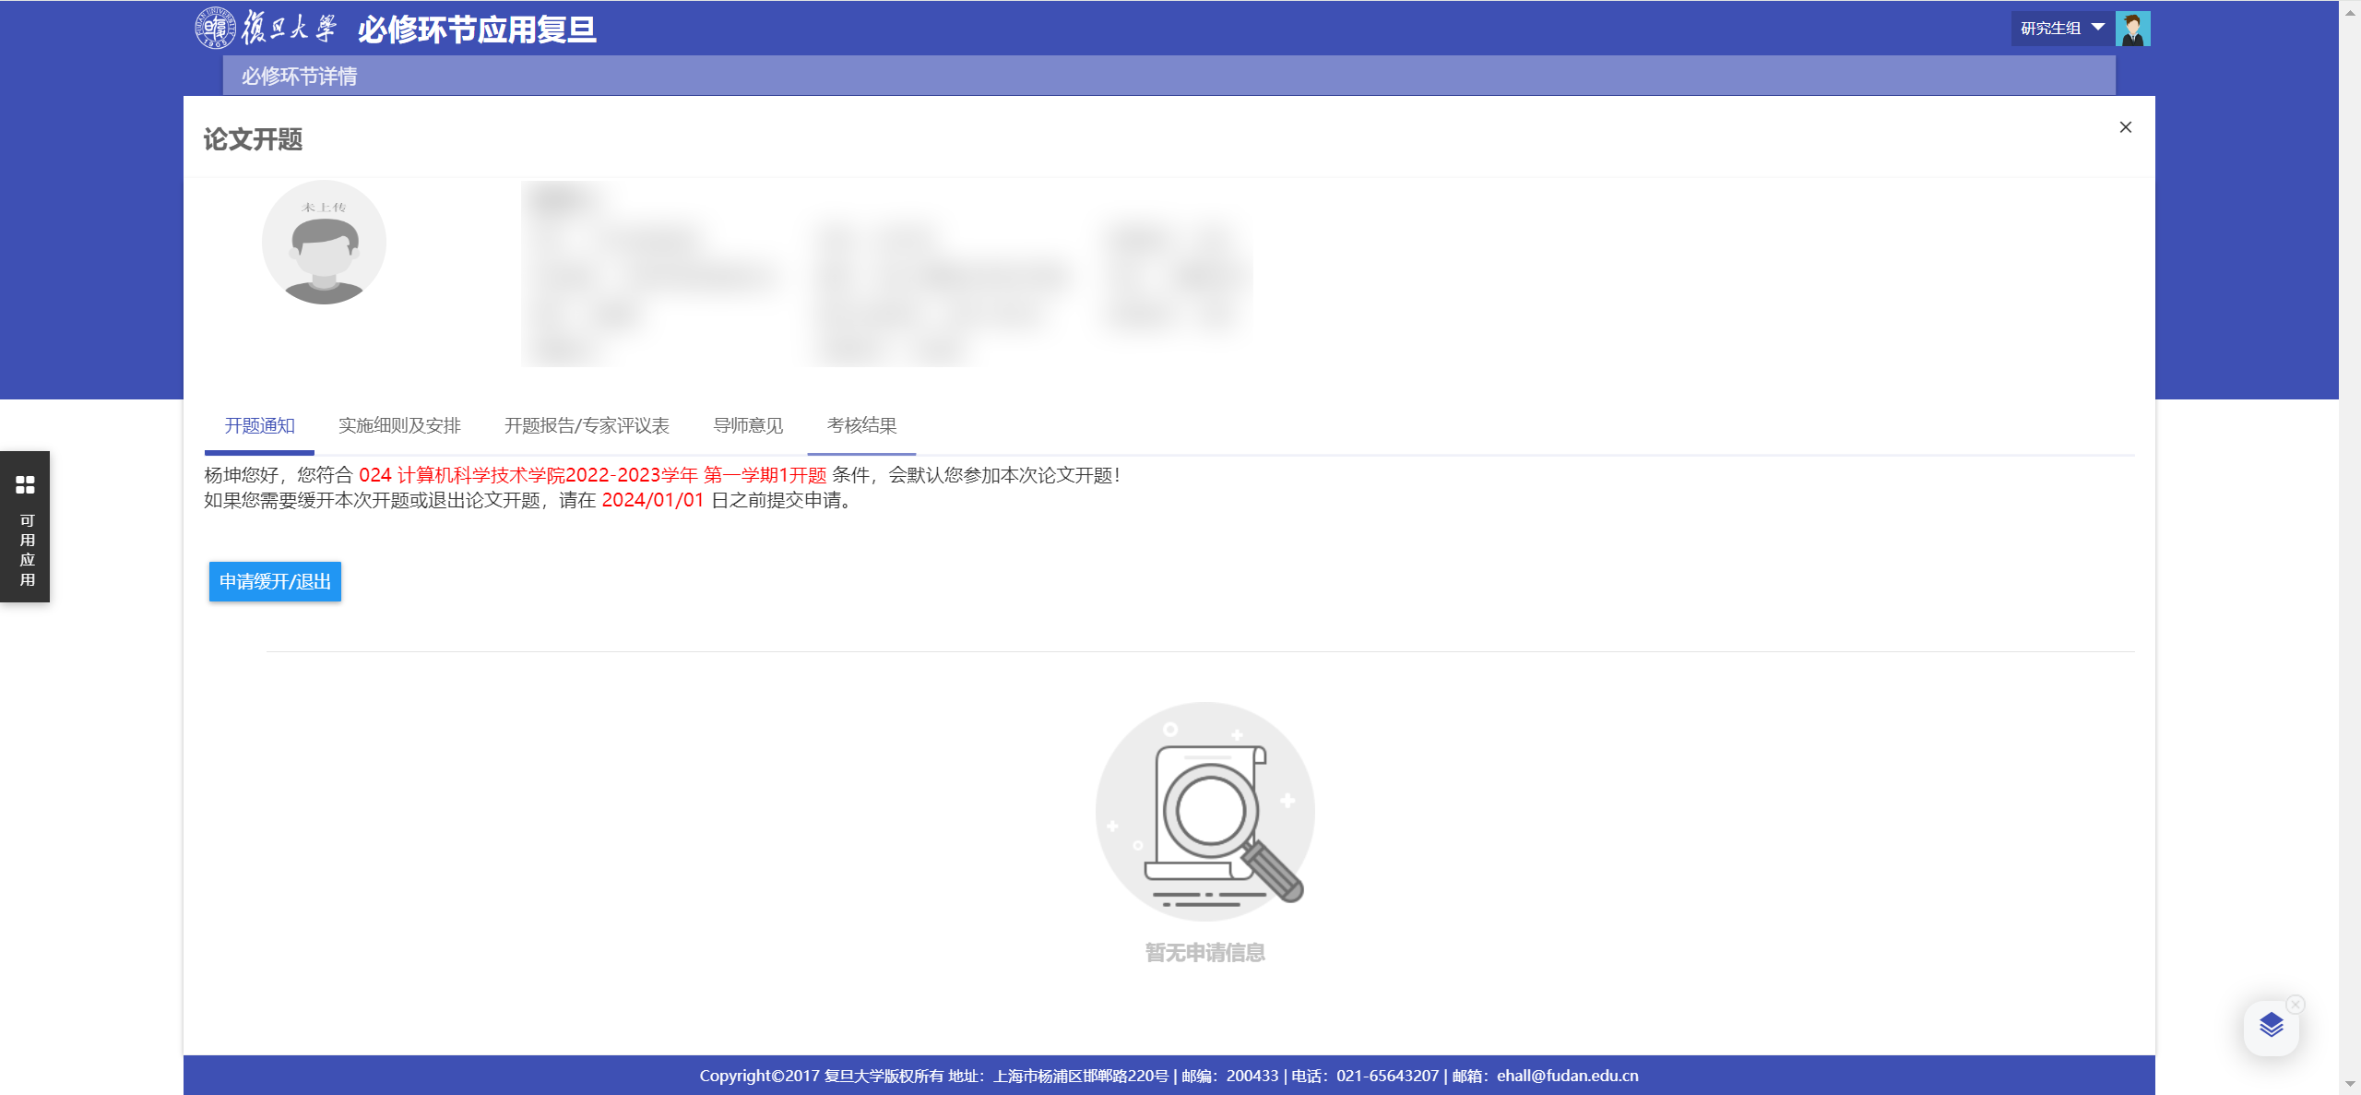

2.详情页面

2.1论文开题通知
页面上显示论文开题通知信息，可在缓开退出申请截止时间前进行“缓开或退出申请”，在缓开或退出申请内可点击“缓开或退出申请”，填写完成后需要先保存，再提交，提交时需要扫码签名
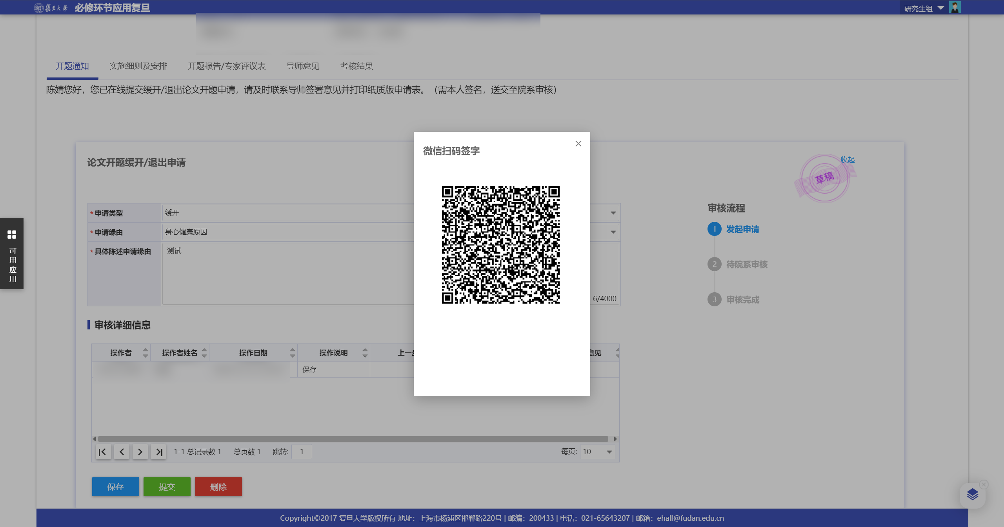

2.2实施细节及安排
页面上展示可下载院系上传的论文开题实施细则附件；查看论文开题安排信息
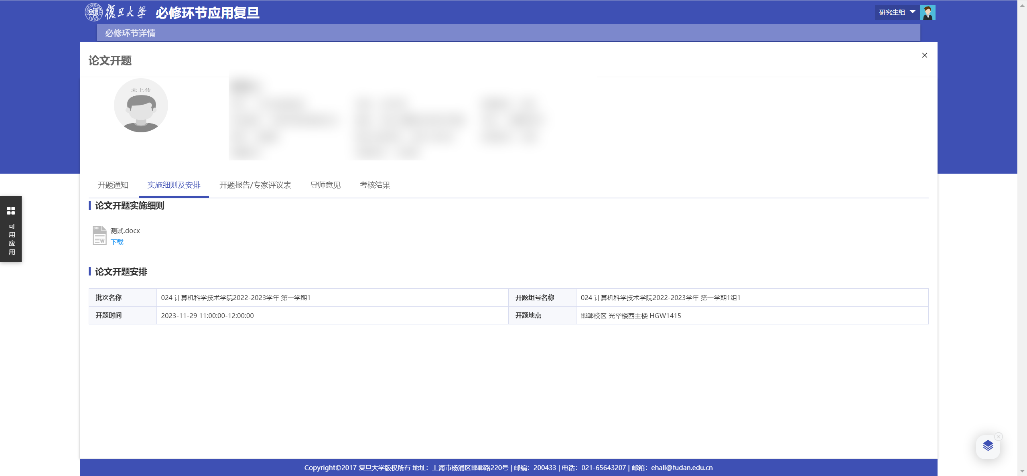

2.3开题报告/专家评议表
填写论文题目、所涉及学科、专业、论文选题来源、开题报告详情表（上传PDF）后，点击提交，由院系检查；复旦大学研究生学位论文开题报告模板（无需操作，默认显示院系模板）、开题报告专家评议表（可根据院系要求上传或查看）

2.3.1保存
维护好信息后点击保存，将已填写内容进行保存，状态为草稿状态

2.3.2提交
维护好信息后点击提交后，导师端出现待办，此时导师才可填写导师意见

2.3.3收回
学生提交后开题报告相关信息后，导师未提交导师意见前，学生可自己收回个人总结，编辑后重新提交

2.3.4论文开题报告报表生成
点击“论文开题归档”可将学生开题前所填写内容的收集汇总，供老师、学生使用
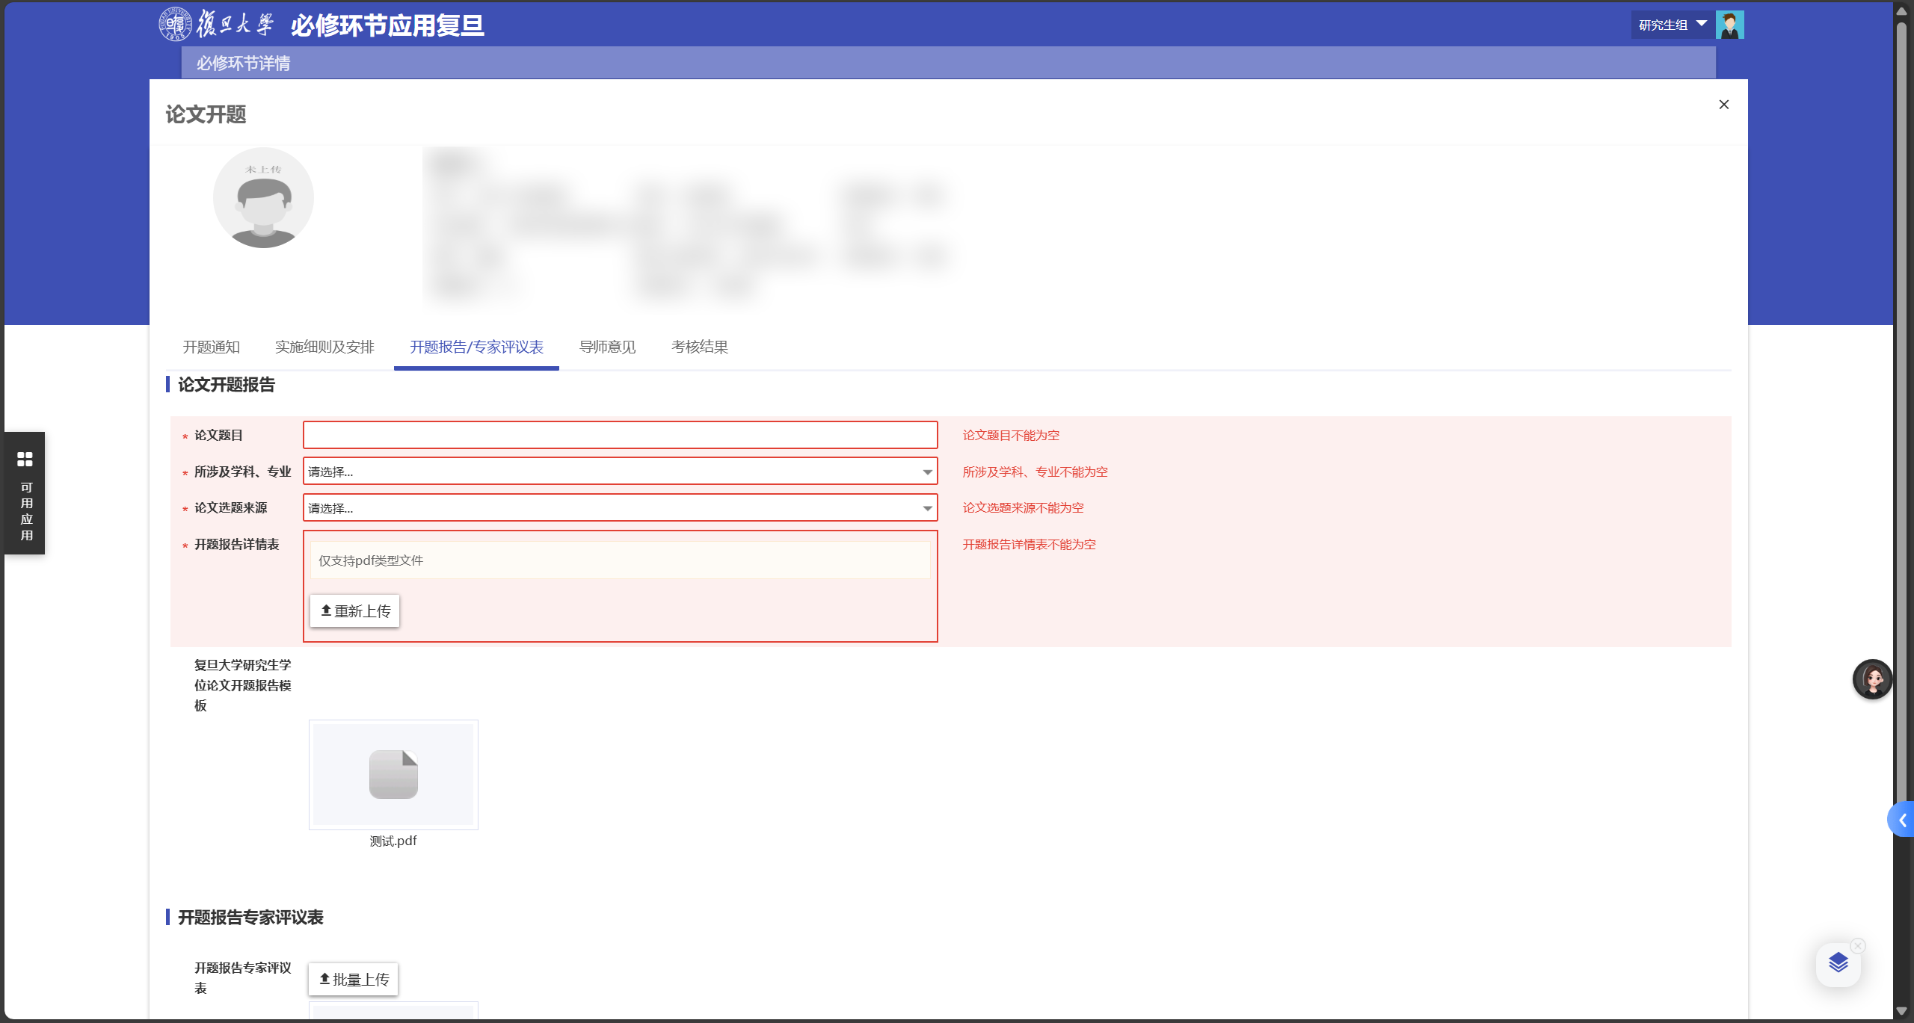

2.5导师意见
导师填写并提交意见后，可在此页面查看导师对自己的评价，主要包括导师对该生开题是否同意、导师对论文的意见等。
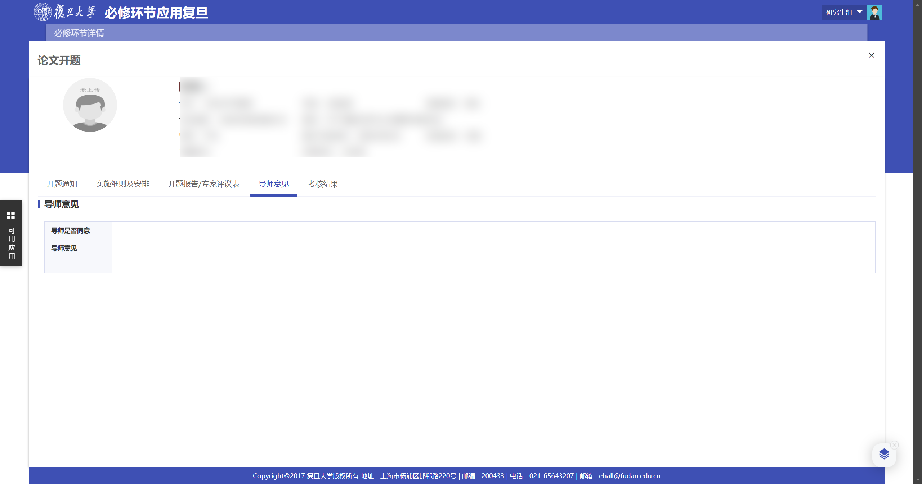

2.6论文开题结果
院系发布论文开题结果后，可在此页面查看论文开题最终结果
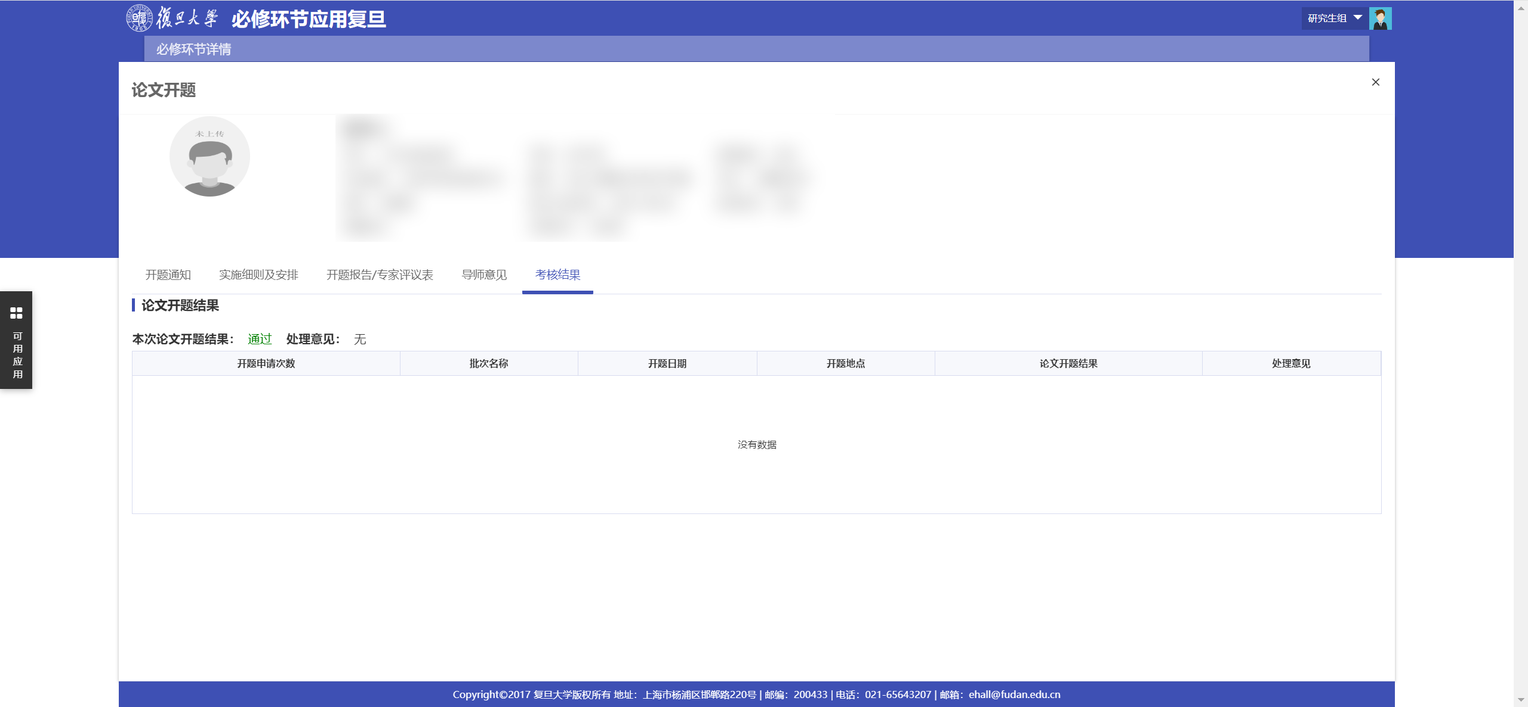
注：文档内所有截图非真实数据，仅供参考

